
แผนการบริหาร
และพัฒนาทรัพยากรบุคคล
ประจำปีงบประมาณ พ.ศ. 2569

องค์การบริหารส่วนตำบลปูยุด
อำเภอเมืองปัตตานี จังหวัดปัตตานี

คำนำ

บุคลากรท้องถิ่นเป็นทรัพยากรบุคคลภาครัฐที่มีบทบาทสำคัญในการขับเคลื่อนภารกิจภาครัฐไปสู่เป้าหมายและสนองตอบความต้องการของประชาชนได้อย่างมีประสิทธิภาพ และพร้อมรับมือจากสภาวการณ์ในปัจจุบันที่มีการเปลี่ยนแปลงอยู่ตลอดเวลา การบริหารและพัฒนาพนักงานส่วนตำบล ข้าราชการ
หรือพนักงานครูและบุคลากรทางการศึกษา และพนักงานจ้าง ถือว่าเป็นหัวใจสำคัญในกระบวนการบริหาร งานบุคคลเพื่อให้องค์การบริหารส่วนตำบลได้พัฒนาบุคลากรให้มีความรู้ ความสามารถ ทักษะและสมรรถนะตามมาตรฐานที่กำหนด การพัฒนาบุคลากรจึงเป็นกลไกสำคัญที่จะสนับสนุนให้การบริหารงานขององค์การบริหารส่วนตำบลมีบุคลากรที่มีคุณภาพและมีความพร้อมในการขับเคลื่อนยุทธศาสตร์ชาติ นโยบายของรัฐ และนโยบายสำคัญขององค์การบริหารส่วนตำบล ท่ามกลางการเปลี่ยนแปลงอยู่ตลอดเวลา
องค์การบริหารส่วนตำบลปูยุด จึงเห็นความสำคัญที่จะต้องจัดให้มีแผนการบริหารและพัฒนาทรัพยากรบุคคล ประจำปีงบประมาณ พ.ศ. ๒๕๖9 ขึ้น จึงได้กำหนดนโยบายการบริหาร แนวทางในการพัฒนาและเพิ่มพูนประสิทธิภาพพนักงานส่วนตำบลและพนักงานจ้าง ส่งเสริมให้เป็นบุคลากรที่มีความรู้ ความสามารถ สมรรถนะตามมาตรฐานกำหนดตำแหน่ง คุณธรรมและจริยธรรม สามารถปฏิบัติงานภายใต้หลักการบริหารกิจการบ้านเมืองที่ดี รวมทั้งเสริมสร้างให้บุคลากรปฏิบัติงาน โดยเน้นให้เกิดผลสัมฤทธิ์ต่อภารกิจภาครัฐและประโยชน์สุขของประชาชน

งานการเจ้าหน้าที่ สำนักปลัด
องค์การบริหารส่วนตำบลปูยุด
อำเภอเมืองปัตตานี จังหวัดปัตตานี

สารบัญ

เรื่อง หน้า
ส่วนที่ 1 หลักการและเหตุผล ๑
ส่วนที่ ๒ การบริหารทรัพยากรบุคคล 4
ส่วนที่ ๓ นโยบายการบริหารทรัพยากรบุคคล ๑4
ส่วนที่ 4 แผนการบริหารทรัพยากรบุคคล ประจำปีงบประมาณ พ.ศ. ๒๕๖9 17

ส่วนที่ 5 การพัฒนาและหลักสูตรพัฒนาบุคลากร ๑8
ส่วนที่ 6 การติดตามประเมินผลการบริหารและพัฒนาทรัพยากรบุคคล 24
ภาคผนวก
1. สำเนาประกาศใช้แผนการบริหารและพัฒนาทรัพยากรบุคคล
2. สำเนาคำสั่งแต่งตั้งคณะกรรมการจัดทำแผนการบริหารและพัฒนาทรัพยากรบุคคล

1
ส่วนที่ 1 หลักการและเหตุผล

๑.๑ หลักการและเหตุผล
องค์การบริหารส่วนตำบลปูยุด ได้ระบุหลักการและเหตุผลในการจัดทำแผนการบริหารและพัฒนาทรัพยากรบุคคล โดยมีเนื้อหาสาระที่เกี่ยวข้องกับระเบียบ กฎหมาย ยุทธศาสตร์ชาติ และนโยบายแห่งรัฐที่ทำให้องค์การบริหารส่วนตำบลปูยุดมีความจำเป็นต้องจัดทำแผนการบริหารและพัฒนาทรัพยากรบุคคลขึ้น
๑) รัฐธรรมนูญแห่งราชอาณาจักรไทย มาตรา ๒๕๘ ข (๔) ได้กำหนดไว้ว่า “ให้มีการปรับปรุงและพัฒนาการบริหารงานบุคคลภาครัฐเพื่อจูงใจให้ผู้มีความรู้ความสามารถอย่างแท้จริงเข้ามาทำงาน
ในหน่วยงานของรัฐ และสามารถเจริญก้าวหน้าได้ตามความสามารถและผลสัมฤทธิ์ของงานของแต่ละบุคคล
มีความซื่อสัตย์สุจริต กล้าตัดสินใจและกระทำในสิ่งที่ถูกต้องโดยคิดถึงประโยชน์ส่วนรวมมากกว่าประโยชน์ส่วนตัว มีความคิดสร้างสรรค์และคิดค้นนวัตกรรมใหม่ ๆ เพื่อให้การปฏิบัติราชการและการบริหารราชการแผ่นดินเป็นไปอย่างมีประสิทธิภาพ และมีมาตรการคุ้มครองป้องกันบุคลากรภาครัฐจากการใช้อำนาจ
โดยไม่เป็นธรรมของผู้บังคับบัญชา
๒) พระราชกฤษฎีกาว่าด้วยหลักเกณฑ์และวิธีการบริหารจัดการบ้านเมืองที่ดี พ.ศ.๒๕๔๖กำหนดให้ส่วนราชการมีหน้าที่พัฒนาความรู้ในส่วนราชการ เพื่อให้มีลักษณะเป็นองค์การแห่ง
การเรียนรู้อย่างสม่ำเสมอ โดยต้องรับรู้ข้อมูลข่าวสารและสามารถประมวลผลความรู้ในด้านต่างๆ
เพื่อนำมาประยุกต์ใช้ในการปฏิบัติราชการได้อย่างถูกต้อง รวดเร็วและเหมาะสมต่อสถานการณ์ รวมทั้ง
ต้องส่งเสริมและพัฒนาความรู้ความสามารถ สร้างวิสัยทัศน์และปรับเปลี่ยนทัศนคติของข้าราชการ
ในสังกัดให้เป็นบุคลากรที่มีประสิทธิภาพและมีการเรียนรู้ร่วมกัน ทั้งนี้ เพื่อประโยชน์ในการปฏิบัติราชการ
ของส่วนราชการให้สอดคล้องกับการบริหารราชการให้เกิดผลสัมฤทธิ์
3) สถานการณ์การเปลี่ยนแปลง ภายใต้กระแสแห่งการปฏิรูประบบราชการ และการเปลี่ยนแปลง
ด้านเทคโนโลยี การบริหารจัดการยุคใหม่ ผู้นำหรือผู้บริหารองค์การต่างๆ ต้องมีความตื่นตัวและเกิด
ความพยายามปรับตัวในรูปแบบต่าง ๆ โดยเฉพาะการเร่งรัดพัฒนาทรัพยากรมนุษย์และองค์การ การปรับเปลี่ยน วิธีคิด วิธีการทำงาน เพื่อแสวงหารูปแบบใหม่ๆ และนำระบบมาตรฐานในระดับต่างๆ มาพัฒนาองค์กร
ซึ่งนำไปสู่แนวคิดการพัฒนาระบบบริหารความรู้ภายในองค์การ เพื่อให้องค์การสามารถใช้และพัฒนาความรู้
ที่มีอยู่ภายในองค์การได้อย่างมีประสิทธิภาพและปรับเปลี่ยนวิทยาการความรู้ใหม่มาใช้กับองค์การ
ได้อย่างเหมาะสม
เพื่อให้สอดคล้องกับแนวทางดังกล่าวองค์การบริหารส่วนตำบลปูยุด จึงได้จัดทำแผนการบริหารและพัฒนาทรัพยากรบุคคล ขององค์การบริหารส่วนตำบลปูยุด ประจำปีงบประมาณ พ.ศ. 2569 ขึ้น เพื่อใช้เป็นแนวทางในการบริหาร การพัฒนา พนักงานส่วนตำบล ข้าราชการหรือพนักงานครูและบุคลากร
ทางการศึกษา และพนักงานจ้าง เป็นเครื่องมือในการบริหารงานบุคคล อีกทั้งยังเป็นการพัฒนาเพื่อเพิ่มพูนความรู้ ทักษะ ทัศนคติที่ดี คุณธรรมจริยธรรม ของบุคลากรองค์การบริหารส่วนตำบลปูยุด อำเภอเมืองปัตตานี จังหวัดปัตตานี ในการปฏิบัติราชการและตอบสนองความต้องการของประชาชนได้อย่างมีประสิทธิภาพและประสิทธิผล

2
๑.๒ วัตถุประสงค์
องค์การบริหารส่วนตำบลปูยุด มีวัตถุประสงค์ของการจัดทำแผนการบริหารและพัฒนาทรัพยากรบุคคล ตามเหตุผลและความจำเป็นขององค์การบริหารส่วนตำบลปูยุด ดังนี้
๑) เพื่อให้องค์การบริหารส่วนตำบลปูยุด มีการบริหารและพัฒนาทรัพยากรบุคคลขององค์การบริหารส่วนตำบลปูยุด เป็นไปตามหลักสูตรมาตรฐานกำหนดตำแหน่งและตามที่ ก.จ. ก.ท. และ ก.อบต. กำหนด
๒) เพื่อให้มีกระบวนการบริหารงานบุคคลขององค์การบริหารส่วนตำบลปูยุดในด้านต่าง ๆ ตั้งแต่ การสรรหา การบรรจุ การแต่งตั้ง การโอนย้าย การพัฒนา การวางแผนอัตรากำลัง การประเมินผลการปฏิบัติงาน การเลื่อนตำแหน่ง การเลื่อนเงินเดือน การลงโทษ และการให้พ้นจากตำแหน่ง เพื่อให้เป็นไปตามเจตนารมณ์ของรัฐธรรมนูญแห่งราชอาณาจักรไทย
3) เพื่อให้องค์การบริหารส่วนตำบลปูยุดมีนโยบายการบริหารทรัพยากรบุคคล และพัฒนาทรัพยากรบุคคลที่ชัดเจน เพื่อใช้เป็นแนวทางในการบริหารทรัพยากรบุคคลของหน่วยงาน
4) เพื่อให้ข้าราชการหรือพนักงานส่วนตำบล มีการบริหารการเรียนรู้และพัฒนาตนเอง
โดยการประเมินและวางแผนการพัฒนาของตนเองอย่างต่อเนื่อง เพื่อให้สามารถทำงานได้อย่างมีประสิทธิภาพในบริบทที่เปลี่ยนแปลงอย่างรวดเร็ว
5) เพื่อให้บุคลากรท้องถิ่นมีความรู้ทั้งในด้านพื้นฐานในการปฏิบัติราชการ ด้านการพัฒนาเกี่ยวกับงานในหน้าที่ ด้านความรู้ความสามารถและทักษะของงานแต่ละตำแหน่ง ด้านการบริหาร
และด้านคุณธรรมและจริยธรรม
6) เพื่อให้พนักงานส่วนตำบล มีค่านิยมในการปฏิบัติงานที่ดีร่วมกัน จิตสาธารณะ
มีคุณธรรมจริยธรรมในการปฏิบัติงาน สามัคคีแบ่งปัน ต่อเพื่อนร่วมงาน มีความรู้ และทักษะเฉพาะของงาน ในแต่ละตำแหน่ง และนำทักษะที่มีไปใช้ในการปฏิบัติงานอย่างเต็มความสามารถ

๑.3 ขอบเขตและแนวทางในการจัดทำแผนการบริหารและพัฒนาทรัพยากรบุคคล
ขอบเขตและแนวทางในการจัดทำแผนการบริหารและพัฒนาทรัพยากรบุคคลขององค์การบริหารส่วนตำบลปูยุด ตามเหตุผลและความจำเป็นขององค์การบริหารส่วนตำบลปูยุด โดยคณะกรรมการการจัดทำแผนการบริหารและพัฒนาทรัพยากรบุคคลขององค์การบริหารส่วนตำบลปูยุดพิจารณาเห็นสมควรให้จัดทำแผน โดยให้มีขอบเขต เนื้อหาครอบคลุมในด้านต่าง ๆ ดังต่อไปนี้
๑) การกำหนดนโยบายการบริหารทรัพยากรบุคคล เพื่อใช้เป็นแนวทางในการบริหารทรัพยากรบุคคลของหน่วยงาน กระบวนการบริหารงานบุคคลขององค์การบริหารส่วนตำบลปูยุดในด้านต่างๆ ตั้งแต่ การสรรหา การบรรจุ การแต่งตั้ง การโอนย้าย การพัฒนา การวางแผนอัตรากำลัง การประเมินผลการปฏิบัติงาน การเลื่อนตำแหน่ง การเลื่อนเงินเดือน การลงโทษ และการให้พ้นจากตำแหน่ง เพื่อให้เป็นไปตามเจตนารมณ์ของรัฐธรรมนูญแห่งราชอาณาจักรไทย
2) การกำหนดหลักสูตร การพัฒนาหลักสูตร วิธีการพัฒนา ระยะเวลาและงบประมาณ
ในการพัฒนา พนักงานส่วนตำบล ข้าราชการหรือพนักงานครูและบุคลากรทางการศึกษาและพนักงานจ้าง ให้มีความสอดคล้องกับตำแหน่งและระดับตำแหน่งในแต่ละสายงานที่ดำรงอยู่ตามกรอบแผนอัตรากำลัง ๓ ปี ประจำปีงบประมาณ พ.ศ. 2567 – 2569 ขององค์การบริหารส่วนตำบลปูยุด

3
3) ให้บุคลากรขององค์การบริหารส่วนตำบลปูยุด ต้องได้รับการพัฒนาความรู้ ความสามารถ ในหลักสูตรใดหลักสูตรหนึ่ง หรือหลายหลักสูตรอย่างน้อยปีละ ๑ ครั้ง หรือตามที่ผู้บริหารท้องถิ่นเห็นสมควร ได้แก่
(๑) หลักสูตรความรู้พื้นฐานในการปฏิบัติราชการ
(๒) หลักสูตรการพัฒนาเกี่ยวกับงานในหน้าที่รับผิดชอบ
(๓) หลักสูตรความรู้และทักษะเฉพาะของงานในแต่ละตำแหน่งตามมาตรฐานกำหนดตำแหน่ง (๔) หลักสูตรด้านการบริหาร
(๕) หลักสูตรด้านคุณธรรมและจริยธรรม
๓) วิธีการพัฒนาบุคลากร องค์การบริหารส่วนตำบลปูยุดเป็นหน่วยดำเนินการเอง หรือดำเนินการร่วมกับ ก.จ. ก.ท. และ ก.อบต. หรือ ก.จ.จ. ก.ท.จ. และ ก.อบต.จังหวัด หรือหน่วยงานอื่นโดยวิธีการพัฒนาวิธีใดวิธีหนึ่งหรือหลายวิธีก็ได้ ตามความจำเป็นและความเหมาะสม ได้แก่
(๑) การปฐมนิเทศ
(๒) การฝึกอบรม
(๓) การศึกษาหรือดูงาน
(๔) การประชุม การประชุมเชิงปฏิบัติการ หรือการสัมมนา
(๕) การสอนงาน การให้คำปรึกษาหรือวิธีการอื่นที่เหมาะสม
(๖) การเรียนรู้ผ่านระบบสื่ออิเล็กทรอนิกส์ (e-Learning)
๔) งบประมาณในการดำเนินการพัฒนาในแต่ละหลักสูตรหรือแต่ละวิธีการพัฒนา องค์การบริหารส่วนตำบลปูยุด พิจารณาจัดสรรงบประมาณสำหรับการพัฒนาบุคลากรตามแผนการบริหารและพัฒนาบุคลากรอย่างชัดเจน โดยคำนึงถึงความประหยัดคุ้มค่า เพื่อให้การพัฒนาบุคลากรเป็นไปอย่างมีประสิทธิภาพและประสิทธิผล
๕) การติดตามประเมินผลขององค์การบริหารส่วนตำบลปูยุด กำหนดการติดตามประเมินผลการพัฒนาบุคลากรให้สอดคล้องกับทักษะ ความรู้และสมรรถนะของข้าราชการหรือพนักงานส่วนท้องถิ่นให้บรรลุผลสัมฤทธิ์ตามแผนพัฒนาบุคลากร และเพื่อให้เป็นประโยชน์ในการวางแผนอัตรากำลัง การวางแผนบริหารบุคลากร การวางแผนเส้นทางความก้าวหน้าของบุคลากร ซึ่งมีความสำคัญและจำเป็นในการพัฒนา องค์การบริหารส่วนตำบลปูยุด

4
ส่วนที่ ๒ การบริหารทรัพยากรบุคคล

๒.๑ ภารกิจ อำนาจหน้าที่ขององค์กรปกครองส่วนท้องถิ่น
องค์การบริหารส่วนตำบลปูยุดได้วิเคราะห์ภารกิจ อำนาจหน้าที่ ความรับผิดชอบ ออกเป็นอย่างน้อย ๗ ด้าน โดยพิจารณาพระราชบัญญัติองค์การบริหารส่วนตำบล พระราชบัญญัติกำหนดแผนและขั้นตอนการกระจายอำนาจให้แก่องค์กรปกครองส่วนท้องถิ่น โดยพิจารณาให้สอดคล้องกับแผนอัตรากำลัง ๓ ปี
(๑) ด้านโครงสร้างพื้นฐาน มีภารกิจที่เกี่ยวข้อง ดังนี้
๑) การจัดจัดให้มีและบำรุงรักษาทางน้ำและทางบก
๒) การจัดให้มีน้ำเพื่อการอุปโภค บริโภค และการเกษตร
๓) การจัดให้มีและบำรุงการไฟฟ้าหรือแสงสว่างโดยวิธีอื่น
๔) การจัดให้มีและบำรุงรักษาทางระบายน้ำ
๕) การสาธารณูปโภคและการก่อสร้างอื่น ๆ
๖) การสาธารณูปการ
(2) ด้านส่งเสริมคุณภาพชีวิต มีภารกิจที่เกี่ยวข้อง ดังนี้
- ส่งเสริมการพัฒนาสตรี เด็ก เยาวชน ผู้สูงอายุ และผู้พิการ
- ป้องกันโรคและระงับโรคติดต่อ
- ให้มีและบำรุงสถานที่ประชุม การกีฬาการพักผ่อนหย่อนใจและสวนสาธารณะ
- การสังคมสงเคราะห์ และการพัฒนาคุณภาพชีวิตเด็ก สตรี คนชรา และผู้ด้อยโอกาส
- การส่งเสริมประชาธิปไตย ความเสมอภาค และสิทธิเสรีภาพของประชาชน
- การสาธารณสุข การอนามัยครอบครัวและการรักษาพยาบาล
- การบำรุงและส่งเสริมการทำมาหากินของราษฎร
(3) ด้านการจัดระเบียบชุมชน สังคม และการรักษาความสงบเรียบร้อย มีภารกิจที่เกี่ยวข้อง ดังนี้
- การป้องกันและบรรเทาสาธารณภัย
- การคุ้มครองดูแลและรักษาทรัพย์สินอันเป็นสาธารณสมบัติของแผ่นดิน
- การรักษาความสะอาดและความเป็นระเบียบเรียบร้อยของบ้านเมือง
- การรักษาความสงบเรียบร้อยและศีลธรรมอันดีของประชาชนในเขตท้องถิ่น
- การควบคุมอาคาร
(4) ด้านการวางแผน การส่งเสริมการลงทุน พาณิชยกรรมและการท่องเที่ยว มีภารกิจที่เกี่ยวข้อง ดังนี้
- การจัดทำแผนพัฒนาองค์ปกครองส่วนท้องถิ่น และประสานการจัดทำ
- ส่งเสริมให้มีอุตสาหกรรมในครอบครัว
- ให้มีและส่งเสริมกลุ่มเกษตรกร และกิจการสหกรณ์
- การส่งเสริมการท่องเที่ยว
- บำรุงและส่งเสริมการประกอบอาชีพของราษฎร
- ให้มีตลาด
- การส่งเสริม การฝึกและประกอบอาชีพ
- การพาณิชย์กรรมและการส่งเสริมการลงทุน
5
(๕) ด้านการบริหารจัดการและการอนุรักษ์ทรัพยากรธรรมชาติและสิ่งแวดล้อม มีภารกิจที่เกี่ยวข้อง ดังนี้
- คุ้มครอง ดูแล และบำรุงรักษาทรัพยากรธรรมชาติและสิ่งแวดล้อม
- รักษาความสะอาดของถนน ทางน้ำ ทางเดิน และที่สาธารณะ รวมทั้งกำจัดมูลฝอยและ
สิ่งปฏิกูล
- การจัดการสิ่งแวดล้อมและมลพิษต่าง ๆ
(6) ด้านการศาสนา ศิลปวัฒนธรรม จารีตประเพณี และภูมิปัญญาท้องถิ่น มีภารกิจที่เกี่ยวข้อง ดังนี้
- ส่งเสริมการศึกษา ศาสนา และวัฒนธรรม
- บำรุงรักษาศิลปะ จารีตประเพณี ภูมิปัญญาท้องถิ่น และวัฒนธรรมอันดีของท้องถิ่น
- การจัดการศึกษา
- การส่งเสริมการกีฬา จารีตประเพณี และวัฒนธรรมอันดีงามของท้องถิ่น
(๗) ด้านการบริหารจัดการและการสนับสนุนการปฏิบัติภารกิจของส่วนราชการและองค์กรปกครองส่วนท้องถิ่น มีภารกิจที่เกี่ยวข้อง ดังนี้
๑) สนับสนุนสภาตำบลและองค์กรปกครองส่วนท้องถิ่นอื่นในการพัฒนาท้องถิ่น สนับสนุน หรือช่วยเหลือส่วนราชการหรือองค์กรปกครองส่วนท้องถิ่นอื่นในการพัฒนาท้องถิ่น
๒) ประสานและให้ความร่วมมือในการปฏิบัติหน้าที่ของสภาตำบล และ อปท. อื่น
๓) การแบ่งสรรเงินซึ่งตามกฎหมายจะต้องแบ่งให้แก่สภาตำบล และ อปท. อื่น
๔) การให้บริการแก่เอกชน ส่วนราชการ หน่วยงานของรัฐ รัฐวิสากิจ หรือ อปท. อื่น
๒.๒ ภารกิจหลักและภารกิจรองที่องค์กรปกครองส่วนท้องถิ่นจะดำเนินการ
องค์การบริหารส่วนตำบลปูยุด วิเคราะห์แล้วพิจารณาเห็นว่าภารกิจหลัก และภารกิจรองที่ต้องดำเนินการ มีดังนี้
(๑) ภารกิจหลัก
1. การพัฒนาด้านโครงสร้างพื้นฐาน
2. การส่งเสริมคุณภาพชีวิต
3. การจัดระเบียบชุมชน และการรักษาความสงบเรียบร้อย
4. การส่งเสริมการศึกษา
5. การสาธารณสุข การเฝ้าระวัง และควบคุมโรคติดต่อ
(๒) ภารกิจรอง
1. การป้องกันและบรรเทาสาธารณภัย
2. การอนุรักษ์ทรัพยากรธรรมชาติและสิ่งแวดล้อม
3. การสนับสนุนและส่งเสริมกลุ่มอาชีพ
4. การส่งเสริมการเกษตร
5. การวางแผน ส่งเสริมการลงทุน
6. การฟื้นฟูวัฒนธรรมและส่งเสริมประเพณีท้องถิ่น

6
๒.๓ การวิเคราะห์ความต้องการพัฒนาของบุคลากร
องค์การบริหารส่วนตำบลปูยุด ได้สำรวจความต้องการของบุคลากร เพื่อนำมาวิเคราะห์และสรุปความต้องการของบุคลากรในการจัดทำแผนการบริหารและพัฒนาบุคลากรให้มีประสิทธิภาพสอดคล้อง กับความต้องการของบุคลากรองค์การบริหารส่วนตำบลปูยุด ในการพัฒนาทักษะ ความรู้ และการพัฒนางานของบุคลากรควรคำนึงถึงกรอบภารกิจหลักที่องค์การบริหารส่วนตำบลปูยุดกำหนดเป็นสำคัญ เรียงลำดับความสำคัญตามความต้องการของบุคลากร ดังนี้
(๑) ความต้องการด้านทักษะ
๑) ทักษะการเขียนหนังสือราชการ
๒) ทักษะการบริหารโครงการ
๓) ทักษะการใช้คอมพิวเตอร์
๔) ทักษะการบริหารข้อมูล
5) ทักษะในการสื่อสาร การนำเสนอ และถ่ายทอดความรู้
(๒) ความต้องการด้านความรู้
๑) ความรู้ที่จำเป็นในงาน (ความรู้เฉพาะทางในงานที่รับผิดชอบ)
๒) ความรู้เรื่องกฎหมาย
๓) ความรู้เกี่ยวกับเทคโนโลยีสารสนเทศ
๔) ความรู้เรื่องงานธุรการและงานสารบรรณ
5) ความรู้เรื่องจัดซื้อจัดจ้างและกฎระเบียบพัสดุ
(๓) ความต้องการพัฒนางาน
๑) งานตามมาตรฐานกำหนดตำแหน่งในแต่ละตำแหน่ง
๒) งานจัดทำงบประมาณ
๓) งานช่าง
๔) งานธุรการ งานสารบรรณ
๒.๔ การวิเคราะห์สภาพแวดล้อม
องค์การบริหารส่วนตำบลปูยุด วิเคราะห์สภาพแวดล้อมทั้งปัจจัยภายในและปัจจัยภายนอก ที่มีผลต่อการบริหารงานบุคคล ซึ่งจะเป็นเครื่องมือในการประเมินสถานการณ์สำหรับจัดทำแผนการบริหารและพัฒนาบุคลากร ซึ่งจะช่วยให้องค์การบริหารส่วนตำบลปูยุด วิเคราะห์จุดแข็ง จุดอ่อน โอกาส และอุปสรรค ที่มีผลต่อองค์การบริหารส่วนตำบลปูยุด อันจะเป็นประโยชน์การในการพัฒนาทักษะ ความรู้ และการพัฒนางานของบุคลากร
(๑) จุดแข็ง (Strengths) เป็นการวิเคราะห์ปัจจัยภายในองค์การบริหารส่วนตำบลปูยุด ว่ามีปัจจัยภายในองค์กรใดที่เป็นข้อได้เปรียบหรือจุดเด่นที่ควรนำมาใช้ในการจัดทำแผนการบริหารและพัฒนาบุคลากรขององค์การบริหารส่วนตำบลปูยุดได้ และควรดำรงไว้เพื่อการเสริมสร้างความเข็มแข็งขององค์การบริหาร ส่วนตำบลปูยุดด้วย
๑) การกำหนดส่วนราชการเหมาะสมกับงานและหน้าที่ที่ปฏิบัติชัดเจน
๒) ผู้บริหารมีการส่งเสริมการพัฒนาของบุคลากรอย่างสม่ำเสมอ
๓) มีการใช้ระบบเทคโนโลยีที่ทันสมัยอยู่เสมอ สามารถปฏิบัติงานได้อย่างรวดเร็ว
๔) ได้รับการสนับสนุนการพัฒนาทั้งด้านวิชาการและระเบียบ กฎหมายอยู่เสมอ
7
๕) เจ้าหน้าที่มีความรู้ ความสามารถ ศักยภาพในการปฏิบัติหน้าที่ของตนเอง
(๒) จุดอ่อน (Weaknesses) เป็นการวิเคราะห์ปัจจัยภายในองค์การบริหารส่วนตำบลปูยุด ว่ามีปัจจัยภายในองค์กรใดที่เป็นข้อเสียเปรียบหรือจุดด้อยที่ควรปรับปรุงให้ดีขึ้นในการจัดทำแผนการบริหารและพัฒนาบุคลากรขององค์การบริหารส่วนตำบลปูยุดได้ และขจัดให้หมดไป อันจะเป็นประโยชน์ต่อองค์กการบริหารส่วนตำบลปูยุด
๑) การปฏิบัติงานระหว่างส่วนราชการยังขาดการทำงานแบบบูรณาการเชื่อมโยงกัน
๒) เจ้าหน้าที่ยังขาดความรู้ที่เป็นระบบและเหมาะสมกับการปฏิบัติงาน
๓) เจ้าหน้าที่ยังขาดความตระหนักและรับผิดชอบต่อหน้าที่ของตนเอง
๔) ขาดการสร้างวัฒนธรรมที่ดีขององค์กร และคุณธรรม จริยธรรม เพื่อให้เกิดแรงจูงใจ
ขวัญและกำลังใจ ในการปฏิบัติหน้าที่
๕) ข้าราชการยังขาดระเบียบวินัยที่ดีในการทำงาน

(๓) โอกาส (Opportunities) เป็นการวิเคราะห์ปัจจัยภายนอกองค์การบริหารส่วนตำบลปูยุดว่ามีปัจจัยภายนอกองค์กรใดที่สามารถส่งผลกระทบที่เป็นประโยชน์ทั้งทางตรงและทางอ้อมต่อการดำเนินการการจัดทำแผนการบริหารและพัฒนาบุคลากรองค์กการบริหารส่วนตำบลปูยุดได้และองค์กร สามารถสร้างเป็นโอกาสหรือนำข้อดีมาเสริมสร้างให้หน่วยงานเข็มแข็ง
๑) นโยบายของรัฐบาลเอื้อต่อการพัฒนาและการบริหารงานขององค์กรปกครองส่วนท้องถิ่น
๒) กรมส่งเสริมการปกครองท้องถิ่นสนับสนุนการพัฒนาบุคลากรในหลักสูตรต่าง ๆ อย่างต่อเนื่อง
๓) ความเจริญก้าวหน้าทางเทคโนโลยีสารสนเทศ ทำให้ได้รับข้อมูลข่าวสารต่าง ๆ ที่จำเป็น
ต่อการปฏิบัติงานอยู่เสมอ
๔) ประชาชนมีส่วนร่วมต่อการปฏิบัติงานขององค์กรปกครองส่วนท้องถิ่น
๕) รัฐบาลมีการกระจายอำนาจและภารกิจให้องค์กรปกครองส่วนท้องถิ่นมากขึ้น

(๔) อุปสรรค (Threats) เป็นการวิเคราะห์ปัจจัยภายนอกองค์การบริหารส่วนตำบลปูยุด ว่ามีปัจจัยภายนอกองค์กรใดที่สามารถส่งผลกระทบเป็นภัยคุกคามก่อให้เกิดผลเสียทั้งทางตรงและทางอ้อม ในการจัดทำแผนการบริหารและพัฒนาบุคลากรขององค์การบริหารส่วนตำบลปูยุดได้ และจำเป็นต้องปรับ กลยุทธ์หรือขจัดอุปสรรคหรือภัยคุกคามขององค์การบริหารส่วนตำบลปูยุด
๑) การจัดสรรงบประมาณของรัฐให้กับองค์กรปกครองส่วนท้องถิ่นไม่เพียงพอ
๒) ระเบียบกฎหมายมีการเปลี่ยนแปลงอยู่ตลอดเวลา
๓) ภัยธรรมชาติที่ส่งผลกระทบต่อการบริหารงานขององค์กรปกครองส่วนทองถิ่น
๔) การเปลี่ยนแปลงนโยบายของรัฐบาลมีการเปลี่ยนแปลงบ่อยครั้ง
๕) การถ่ายโอนภารกิจบางส่วนจากส่วนกลางไปให้องค์กรปกครองส่วนท้องถิ่น ไม่ได้
ถ่ายโอนบุคลากรและงบประมาณ

8
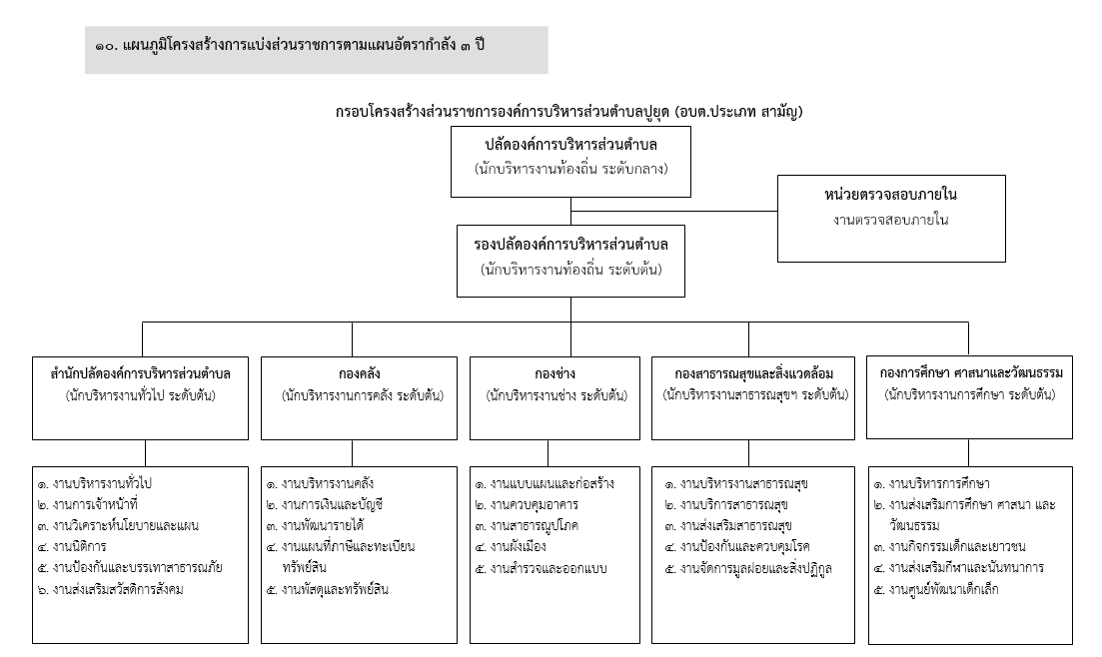

9
๒.๖ กรอบอัตรากำลัง 3 ปี ขอองค์การบริหารส่วนตำบลปูยุด
องค์การบริหารส่วนตำบลปูยุด วิเคราะห์ข้อมูลอัตรากำลังขององค์การบริหารส่วนตำบลปูยุด ที่มีผลต่อการบริหารงานบุคคล ซึ่งจะเป็นเครื่องมือในการประเมินสถานการณ์สำหรับจัดทำแผนการบริหารและพัฒนาบุคลากร ซึ่งจะช่วยให้องค์การบริหารส่วนตำบลปูยุดวิเคราะห์อัตรากำลังที่มีผลต่อองค์การบริหาร ส่วนตำบลปูยุด ทั้งกรอบอัตรากำลัง การจำแนกระดับคุณวุฒิทางการศึกษาของบุคลากร สายงานของข้าราชการหรือพนักงานส่วนตำบล โครงสร้างอายุข้าราชการหรือพนักงานส่วนตำบล จำแนกตามประเภทตำแหน่ง การสูญเสียกำลังคนจากการเกษียณอายุในระยะ ๓ ปี (ประจำปีงบประมาณ พ.ศ. ๒๕๖๗ - ๒๕๖๙)

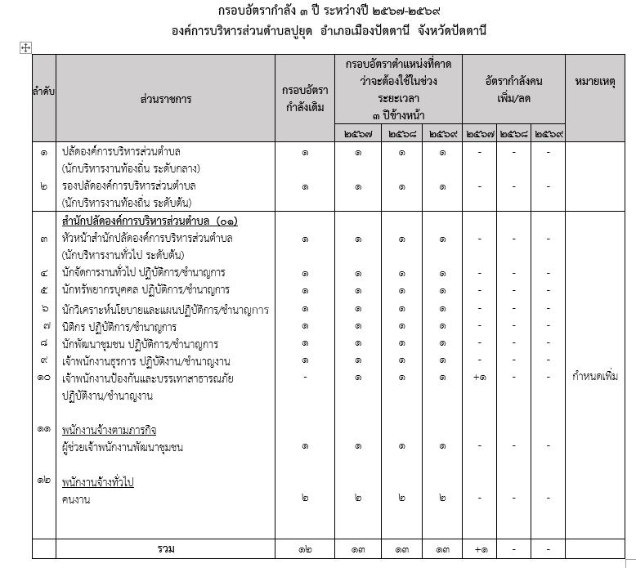

10
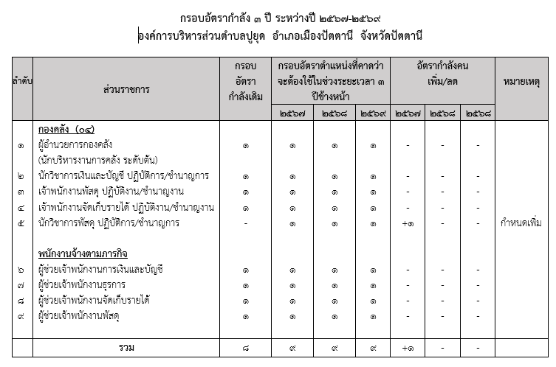

11
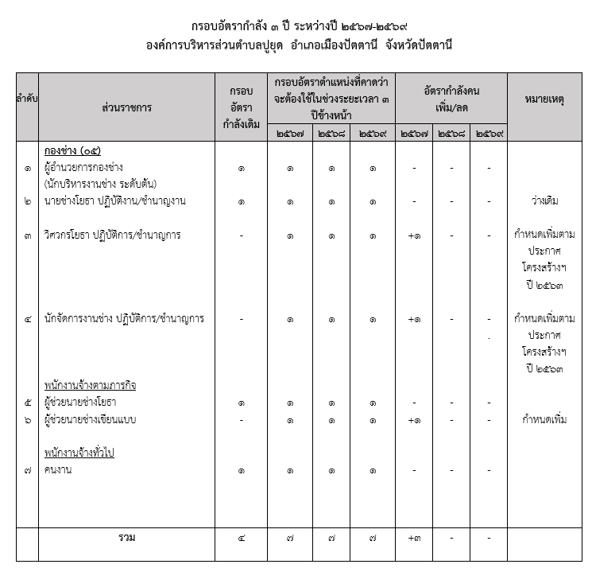

12
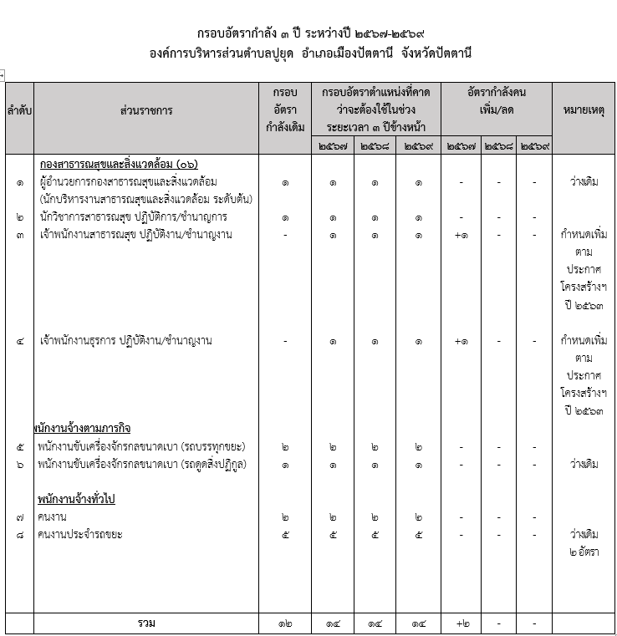

13
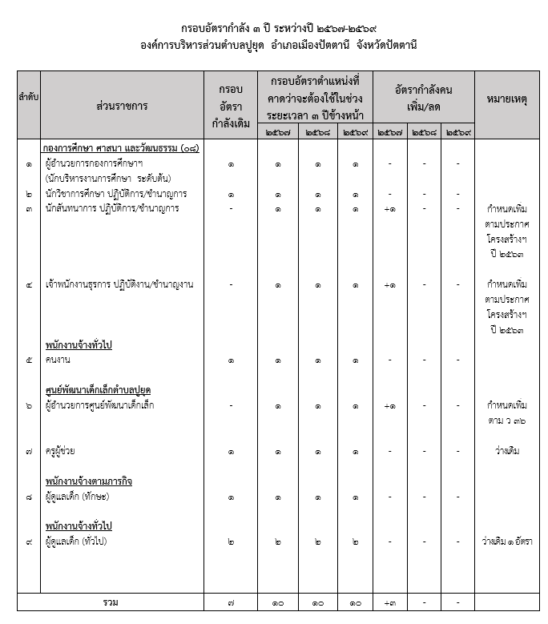

14
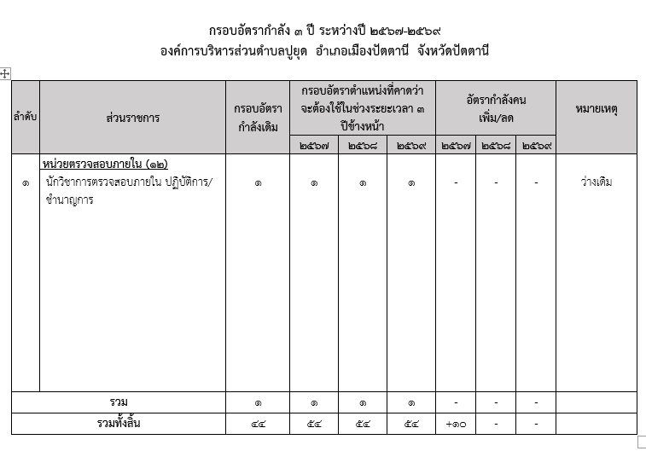

ส่วนที่ ๓ นโยบายการบริหารทรัพยากรบุคคล
การบริหารทรัพยากรบุคคลขององค์กรปกครองส่วนท้องถิ่น คือ กระบวนการบริหารงานบุคคลขององค์กรปกครองส่วนท้องถิ่นในด้านต่างๆ ตั้งแต่ การสรรหา การบรรจุ การแต่งตั้ง การโอนย้าย การพัฒนา การวางแผนอัตรากำลัง การประเมินผลการปฏิบัติงาน การเลื่อนตำแหน่ง การเลื่อนเงินเดือน การลงโทษ และการให้พ้นจากตำแหน่ง เพื่อให้เป็นไปตามเจตนารมณ์ของรัฐธรรมนูญแห่งราชอาณาจักรไทย โดยเป็นระบบที่ยึดถือหลักคุณธรรม และหลักธรรมาภิบาลของการบริหารกิจการบ้านเมืองที่ดี (Good Govermance) และสามารถบริหารทรัพยากรบุคคลให้เกิดประโยชน์สูงสุด สัมฤทธิผลตามเป้าหมายที่ตั้งไว้ ดังนั้น องค์การบริหารส่วนตำบลสะนอ จึงกำหนดนโยบายการบริหารทรัพยากรบุคคล เพื่อใช้เป็นแนวทางในการบริหารทรัพยากรบุคคลของหน่วยงาน ดังนี้
1. นโยบายการวางแผนอัตรากำลัง
จัดทำแผนอัตรากำลัง 3 ปี ประจำปีงบประมาณ พ.ศ.2567 – 2569 เพื่อกำหนดตำแหน่งการจัดอัตรากำลัง โครงสร้างให้เหมาะสมกับอำนาจหน้าที่ สามารถวางแผนอัตรากำลัง ในการบรรจุแต่งตั้งข้าราชการ และการใช้อัตรากำลังของบุคลากรเพื่อให้การบริหารงานขององค์การบริหารส่วนตำบลปูยุด เกิดประโยชน์ต่อประชาชน เกิดผลสัมฤทธิ์ต่อภารกิจตามอำนาจหน้าที่ มีประสิทธิภาพมีความคุ้มค่า สามารถลดขั้นตอนการปฏิบัติงานและมีการลดภารกิจและยุบเลิกหน่วยงานที่ไม่จำเป็นการปฏิบัติภารกิจสามารถตอบสนองความต้องการของประชาชนได้เป็นอย่างดี

15
การวางแผนและส่งเสริมการบริหารกรอบอัตรากำลังให้เหมาะสมกับภารกิจขององค์กรและมีบุคลากรที่เพียงพอ มีความคล่องตัวต่อการขับเคลื่อนการดำเนินงานของทุกหน่วยงานในองค์กร
1. ทบทวนและปรับปรุงโครงสร้างองค์กร ระบบงาน และกรอบอัตรากำลัง ให้สอดคล้องกับวิสัยทัศน์ พันธกิจ ขององค์การบริหารส่วนตำบลปูยุด
2. บริหารกำลังคนให้สอดคล้องกับความจำเป็นตามพันธกิจขององค์กรและความคุ้มค่า

2. นโยบายการสรรหา บรรจุ และการแต่งตั้งบุคลากร
2.1 การสรรหาบุคลากรสายงานผู้บริหาร ให้เป็นไปตามประกาศคณะกรรมการพนักงานส่วนตำบลจังหวัดปัตตานี เรื่อง หลักเกณฑ์และเงื่อนไขเกี่ยวกับการสอบคัดเลือกและการคัดเลือกพนักงานส่วนตำบลให้ดำรงตำแหน่งสายงานผู้บริหาร (เพิ่มเติม) พ.ศ.2561
2.1 การสรรหาบุคลากรสายงานผู้ปฏิบัติ สรรหาโดยการขอให้คณะกรรมการกลางการสอบแข่งขันพนักงานส่วนท้องถิ่น (กสถ.) ดำเนินการสอบแข่งขันแทน และสรรหาโดยการประชาสัมพันธ์ รับโอนย้ายพนักงานส่วนท้องถิ่นในตำแหน่งที่ว่าง เพื่อให้ทันต่อการเปลี่ยนแปลงหรือการสูญเสียกำลังคน และมีความเหมาะสมกับตำแหน่งงาน

3. นโยบายการพัฒนาบุคลากร
จัดทำแผนการพัฒนาพนักงานส่วนตำบลรายตำแหน่ง เพื่อให้พนักงานส่วนตำบลทุกคนและ ทุกตำแหน่งตามแผนอัตรากำลัง 3 ปี ขององค์การบริหารส่วนตำบลปูยุด มีความรู้พื้นฐานในการปฏิบัติราชการได้รับการพัฒนาเกี่ยวกับงานในหน้าที่ที่รับผิดชอบมีความรู้และเกิดทักษะเฉพาะของงานในแต่ละตำแหน่งมีความรู้และเกิดทักษะในด้านการปฏิบัติงาน มีคุณธรรมและจริยธรรมในการปฏิบัติงาน บุคลากรขององค์การบริหารส่วนตำบลปูยุด ต้องได้รับการพัฒนาความรู้ ความสามารถในหลักสูตรใดหลักสูตรหนึ่ง หรือหลายหลักสูตรอย่างน้อยปีละ ๑ ครั้ง หรือตามที่ผู้บริหารท้องถิ่นเห็นสมควร

4. นโยบายการประเมินผลการปฏิบัติงาน
ให้เป็นไปตามประกาศองค์การบริหารส่วนตำบลปูยุด เรื่อง หลักเกณฑ์และวิธีการประเมินผลการปฏิบัติงานของพนักงานส่วนตำบลและพนักงานจ้าง องค์การบริหารส่วนตำบลปูยุด ประจำปีงบประมาณ พ.ศ. 2568 จะมีการประเมินผลการปฏิบัติงาน 2 ครั้ง คือ
รอบการประเมินครั้งที่ 1 ตั้งแต่วันที่ 1 ตุลาคม 2567 – 31 มีนาคม 2568
รอบการประเมินครั้งที่ 2 ตั้งแต่วันที่ 1 เมษายน 2568 – 30 กันยายน 2568

5. นโยบายด้านคุณธรรมจริยธรรมและการรักษาวินัยของบุคลากรในองค์กร
ให้เป็นไปตามประกาศองค์การบริหารส่วนตำบลปูยุด เรื่อง หลักเกณฑ์และเงื่อนไขเกี่ยวกับจริยธรรมของพนักงานส่วนตำบลและพนักงานจ้าง
องค์การบริหารส่วนตำบลปูยุด เห็นความสำคัญของการมีคุณธรรมจริยธรรมและ
การรักษาวินัยของบุคลากรในองค์กร เป็นอีกหนึ่งนโยบายที่สำคัญ เพราะหากพนักงานส่วนตำบลในสังกัด มีคุณธรรมจริยธรรม มีการทำงานร่วมกัน สามัคคีผูกพันกันแล้ว จะเป็นปัจจัยที่ช่วยในการรักษาบุคลากรให้อยู่
กับหน่วยงานได้ รวมทั้งสร้างสรรค์ผลงานที่เป็นประโยชน์และมีประสิทธิภาพให้กับองค์กร

16
6. นโยบายการพัฒนาคุณภาพชีวิต
มีวิธีการในการกำหนดปัจจัยทำให้มั่นใจว่าสถานที่ทำงานมีสภาพแวดล้อมการทำงานที่ดี มีความปลอดภัยและถูกสุขลักษณะ และพนักงานส่วนตำบลมีส่วนร่วมในการสร้างสภาพแวดล้อมการทำงาน และมีวิธีการในการกำหนดปัจจัยสำคัญๆ ซึ่งมีผลต่อความผาสุก ความพึงพอใจและแรงจูงใจในการทำงาน

7. นโยบายการสร้างความก้าวหน้าในสายอาชีพ
มีการกำหนดรายละเอียดของการเลื่อนระดับตำแหน่ง โดยส่วนใหญ่จะใช้หลักเกณฑ์ เช่น องค์ความรู้ ทักษะ สมรรถนะ หรือจำนวนปีขั้นต่ำของประสบการณ์ (เพื่อเป็นเกณฑ์ที่ช่วยในการพิจารณา) ต้องมีการกำหนดโครงสร้างองค์กรและโครงสร้างระดับชั้นงาน เพื่อให้เกิดทางเดินสายอาชีพที่มากขึ้น ทั้งในระดับบริหารและระดับผู้เชี่ยวชาญ มีระบบบริหารงานบุคคลที่สนับสนุนการวางแผนทางเดินสายอาชีพ
- ระบบการบริหารผลงาน
- แผนการพัฒนาที่จำเป็น เช่น แผนพัฒนาบุคลากร หลักสูตรการฝึกอบรม การเรียนรู้ด้วยตนเอง
- ระบบการประเมินและการแต่งตั้ง
- ระบบการหมุนเปลี่ยนตำแหน่งงานเพื่อได้ประสบการณ์ที่สามารถพัฒนาทั้งทักษะและสมรรถนะที่
จำเป็น

17
ส่วนที่ 4
แผนการบริหารทรัพยากรบุคคล ประจำปีงบประมาณ พ.ศ. ๒๕๖9
ลำดับ | โครงการ/กิจกรรม | เป้าหมาย | งบประมาณ | ระยะเวลาในการดำเนินการ | หมายเหตุ
๑ | การปรับปรุงแผนอัตรากำลัง 3 ปี | การปรับปรุงแผนอัตรากำลัง 3 ปี ให้สอดคล้องกับอัตรากำลังบุคลากรที่ได้จากการวิเคราะห์ค่างาน ที่เกิดขึ้นจริงในปีงบประมาณ พ.ศ.2569 | ไม่ใช้งบประมาณ | 1 ต.ค. 68 -  30 ก.ย. 69
๒ | การบรรจุแต่งตั้งพนักงานส่วนตำบล | การบรรจุแต่งตั้งพนักงานส่วนตำบล ตามจำนวนอัตราว่าง | ไม่ใช้งบประมาณ | 1 ต.ค. 68 -  30 ก.ย. 69
๓ | การโอนพนักงานส่วนตำบล | การโอนพนักงานส่วนตำบล ตามจำนวนอัตราว่างที่ได้ประกาศรับโอน | ไม่ใช้งบประมาณ | 1 ต.ค. 68 -  30 ก.ย. 69
4 | การเลื่อนระดับและแต่งตั้งในระดับที่สูงขึ้น | พนักงานส่วนตำบลมีคุณสมบัติครบถ้วนสามารถยื่นขอรับการประเมินเพื่อเลื่อนและแต่งตั้งในระดับที่สูงขึ้น | ไม่ใช้งบประมาณ | 1 ต.ค. 68 -  30 ก.ย. 69
5 | โครงการพัฒนาและปรับปรุงสถานที่ทำงาน (กิจกรรม 5 ส.) | พนักงานส่วนตำบลและพนักงานจ้างทุกคน ในองค์การบริหารส่วนตำบลปูยุด | ไม่ใช้งบประมาณ | วันอังคารสัปดาห์แรกของทุกเดือน
6 | การประเมินผลการปฏิบัติราชการของพนักงานส่วนตำบล และพนักงานจ้าง ประจำปี พ.ศ.2569 | พนักงานส่วนตำบลและพนักงานจ้างทุกคน ต้องได้รับการประเมินผลการปฏิบัติงาน ปีละ 2 ครั้ง | ไม่ใช้งบประมาณ | เดือนเมษายน และ เดือนตุลาคม

18
ส่วนที่ 5 การพัฒนาบุคลากรและหลักสูตรการพัฒนา

การกำหนดแนวทางในการพัฒนาบุคลากรขององค์การบริหารส่วนตำบลปูยุดได้พิจารณาและให้ความสำคัญกับบุคลากรในทุกระดับ พนักงานส่วนตำบล ข้าราชการหรือพนักงานครูและบุคลากรทางการศึกษา พนักงานจ้างตามภารกิจ พนักงานจ้างทั่วไป เพื่อให้ได้รับการพัฒนาประสิทธิภาพทั้งทางด้าน การปฏิบัติงาน หน้าที่ความรับผิดชอบ ความรู้และทักษะเฉพาะของงานในแต่ละตำแหน่ง การบริหาร และคุณธรรมและจริยธรรม ดังนี้

4.๑ เป้าหมายของการพัฒนา
องค์การบริหารส่วนตำบลปูยุดได้กำหนดเป้าหมายของการพัฒนาบุคลากรขององค์การบริหารส่วนตำบลปูยุดทั้งเป้าหมายเชิงปริมาณและเชิงคุณภาพ ดังนี้
๑) เป้าหมายเชิงปริมาณ
จำนวนบุคลากรในสังกัดองค์การบริหารส่วนตำบลปูยุด จำนวน 38 ราย ประกอบด้วย พนักงานส่วนตำบล ข้าราชการหรือพนักงานครู และบุคลากรทางการศึกษา พนักงานจ้างตามภารกิจ พนักงานจ้างทั่วไป ได้รับการพัฒนาตามหลักสูตร และการพัฒนาการเพิ่มพูนความรู้ ความสามารถ ทักษะ คุณธรรมและจริยธรรมในการปฏิบัติงาน ไม่น้อยกว่าร้อยละ 80 ของจำนวนบุคลากรทั้งหมด
๒. เป้าหมายเชิงคุณภาพ
ระดับความสำเร็จของบุคลากรในสังกัดองค์การบริหารส่วนตำบลปูยุด ที่ได้เข้ารับการพัฒนา การเพิ่มพูนความรู้ ทักษะคุณธรรมและจริยธรรมในการปฏิบัติงาน สามารถนำความรู้ที่ได้รับมาใช้ประโยชน์ ในการปฏิบัติงานเพื่อบริการประชาชนได้อย่างมีประสิทธิภาพเพิ่มขึ้นร้อยละ 80 จากจำนวนพนักงานที่ ได้รับการพัฒนา

4.๒ หลักสูตรการพัฒนาสำหรับข้าราชการและพนักงานส่วนท้องถิ่น
องค์การบริหารส่วนตำบลปูยุดได้กำหนดหลักสูตรการพัฒนาสำหรับข้าราชการและพนักงานส่วนท้องถิ่นขององค์การบริหารส่วนตำบลปูยุด ดังนี้
หลักสูตรการพัฒนาสำหรับข้าราชการหรือพนักงานส่วนท้องถิ่น แต่ละตำแหน่งต้องได้รับ
การพัฒนาอย่างน้อยในหลักสูตรหนึ่งหรือหลายหลักสูตร ระยะเวลาดำเนินการพัฒนาบุคลากร ต้องกำหนดให้เหมาะสมกับกลุ่มเป้าหมายที่เข้ารับการพัฒนา วิธีการพัฒนา และหลักสูตรการพัฒนาแต่ละหลักสูตร สำหรับหลักสูตรการพัฒนาสำหรับข้าราชการและพนักงานส่วนท้องถิ่น ประกอบด้วย ดังนี้
(1) หลักสูตรความรู้พื้นฐานในการปฏิบัติราชการ สำหรับข้าราชการหรือพนักงานส่วนท้องถิ่น
ทุกระดับ ให้มีความรู้ความเข้าใจพื้นฐานในการปฏิบัติราชการ ระเบียบและแบบแผนทางราชการ
และกฎหมายระเบียบที่ใช้ในการปฏิบัติงาน บทบาทหน้าที่ของข้าราชการหรือพนักงานส่วนท้องถิ่น แนวทางปฏิบัติเพื่อเป็นพนักงานจ้างและลูกจ้างประจำ และหน้าที่ของข้าราชการในระบอบประชาธิปไตย
อันมีพระมหากษัตริย์ทรงเป็นพระประมุขและการเป็นข้าราชการที่ดี
(2) หลักสูตรการพัฒนาเกี่ยวกับงานในหน้าที่รับผิดชอบ เพื่อพัฒนาข้าราชการหรือพนักงาน
ส่วนท้องถิ่นให้มีความเข้าใจในการปฏิบัติราชการตามอำนาจหน้าที่และความรับผิดชอบ และพัฒนาทักษะ
ที่จำเป็นต่อการปฏิบัติงาน ทักษะด้านดิจิทัล เพื่อให้ปฏิบัติงานได้อย่างมีประสิทธิภาพ

19
(3) หลักสูตรความรู้และทักษะเฉพาะของงานในแต่ละตำแหน่งตามมาตรฐานกำหนดตำแหน่งสำหรับข้าราชการหรือพนักงานส่วนท้องถิ่นทุกระดับ ให้มีความรู้ความเข้าใจและทักษะที่จำเป็น
สำหรับการปฏิบัติงานของข้าราชการหรือพนักงานส่วนท้องถิ่นแต่ละประเภทแต่ละสายงาน เพื่อให้มีความรู้ความเข้าใจในวิชาชีพและงานที่ปฏิบัติ โดยสามารถประยุกต์ความรู้และทักษะ มาใช้ในการปฏิบัติงานได้
อย่างมีประสิทธิภาพ
(4) หลักสูตรด้านการบริหาร สำหรับข้าราชการหรือพนักงานส่วนท้องถิ่นพัฒนาทักษะ
และองค์ความรู้ในการบริหารงานขององค์กรปกครองส่วนท้องถิ่น การบริหารกิจการบ้านเมืองที่ดี การกระจายอำนาจให้แก่องค์กรปกครองส่วนท้องถิ่น ความเป็นผู้นำองค์กร ทักษะเฉพาะด้าน การคิดเชิงกลยุทธ์ ทักษะ
การสื่อสารและการตัดสินใจ การส่งเสริมสนับสนุนพัฒนาศักยภาพของบุคลากรเพื่อสามารถเป็นผู้บริหารพร้อมรับมือต่อการเปลี่ยนแปลง
(5) หลักสูตรด้านคุณธรรมและจริยธรรม เพื่อเป็นการสร้างความรู้ความเข้าใจเกี่ยวกับมาตรฐานทางจริยธรรม และส่งเสริมให้ข้าราชการหรือพนักงานส่วนท้องถิ่นรักษาจริยธรรมตามมาตรฐานทางจริยธรรม
มีการประพฤติปฏิบัติอย่างมีคุณธรรม และยึดถือแนวทางปฏิบัติตามประมวลจริยธรรม วินัยของข้าราชการ
หรือพนักงานส่วนท้องถิ่น และหลักธรรมาภิบาล

4.๓ วิธีการพัฒนาบุคลากรขององค์การบริหารส่วนตำบลปูยุด
องค์การบริหารส่วนตำบลปูยุดได้กำหนดวิธีการพัฒนาบุคลากรขององค์การบริหารส่วนตำบล ปูยุด ดังนี้
(๑) การปฐมนิเทศ
สำหรับข้าราชการหรือพนักงานส่วนท้องถิ่นแรกบรรจุหรืออยู่ระหว่างการทดลองปฏิบัติ
หน้าที่ราชการ ให้มีความรู้ความเข้าใจสภาพแวดล้อมของหน่วยงาน วิสัยทัศน์ พันธกิจ โครงสร้างส่วนราชการ ผู้บริหาร วัฒนธรรมขององค์กร หน้าที่ความรับผิดชอบ ความสำคัญของภารกิจที่มีต่อประชาชน สังคม ประเทศชาติ การพัฒนาตนเองของข้าราชการหรือพนักงานส่วนท้องถิ่น ความก้าวหน้าในอาชีพราชการ เพื่อให้มีทัศนคติที่ดีและมีแรงจูงใจในการรับราชการ
(๒) การฝึกอบรม
การฝึกอบรม เป็นกระบวนการสำคัญที่จะช่วยพัฒนาหรือฝึกฝนบุคลากรขององค์กรปกครองส่วนท้องถิ่น ให้มีความรู้ความสามารถ ทักษะหรือ ความชำนาญ ตลอดจนประสบการณ์ให้เหมาะสมกับการทำงาน รวมถึงก่อให้เกิดความรู้สึก เช่น ทัศนคติหรือเจตคติที่ดีต่อการปฏิบัติงาน อันจะส่งผลให้บุคลากรแต่ละคนในองค์กรปกครองส่วนท้องถิ่นมีความสามารถเฉพาะตัวสูงขึ้น มีประสิทธิภาพในการทำงานร่วมกับผู้อื่นได้ดีทำให้องค์กรปกครองส่วนท้องถิ่นมีประสิทธิผลและประสิทธิภาพที่ดีขึ้น
(๓) การศึกษา หรือดูงาน
การพัฒนาบุคลากรโดยการให้ไปศึกษาเพิ่มเติมทั้งในและต่างประเทศ เพื่อการเพิ่มพูนความรู้ ด้วยการเรียนหรือการวิจัยตามหลักสูตรของสถาบันการศึกษาในและต่างประเทศโดยใช้เวลา
ในการปฏิบัติราชการ เพื่อให้ได้มาซึ่งปริญญาหรือประกาศนียบัตรวิชาชีพ ซึ่งสาขาวิชาและระดับการศึกษา
โดยปกติจะต้องสอดคล้องหรือเป็นประโยชน์กับมาตรฐานกำหนดตำแหน่งที่ดำรงอยู่ตามที่ ก.จ. ก.ท.
และ ก.อบต. กำหนด
สำหรับการดูงาน คือ การพัฒนาบุคลากรเพื่อเพิ่มพูนความรู้และแสวงหาประสบการณ์
ด้วยการสังเกตการณ์และการแลกเปลี่ยนความคิดเห็นในการดำเนินการใหม่ ๆ โดยคาดหวังว่าจะสามารถนำ
20
มาประยุกต์ใช้ในองค์กรปกครองส่วนท้องถิ่น หรือปรับปรุงกระบวนการทำงานในบทบาทหน้าที่สำคัญ
ของแต่ละบุคคลทั้งปัจจัยความสำเร็จและปัญหาอุปสรรค ข้อควรระวังจากการเรียนรู้ขององค์กรที่ไปศึกษาดูงาน
ทั้งยังเป็นการเปลี่ยนบรรยากาศโดยการไปพบเห็นสิ่งใหม่ซึ่งสามารถเสริมสร้างแนวคิดใหม่ และนำไปสู่
การเปลี่ยนแปลงที่ดีขึ้น เพื่อช่วยเพิ่มพูนความรู้ ทักษะ และประสบการณ์ ให้กับบุคลากรอีกทั้งเป็นการเปิดมุมมองที่จะรับการเรียนรู้ในสิ่งใหม่ ๆ สร้างความพร้อมให้แก่ทั้งตัวบุคลากร และสร้างผลสัมฤทธิ์
ให้แก่ทีมงาน ส่วนราชการ และองค์กรปกครองส่วนท้องถิ่น เพื่อให้เกิดการเรียนรู้ที่ดี ผู้ไปศึกษาดูงาน ต้องใช้ทักษะการสอบถาม การสังเกต และแลกเปลี่ยนเรียนรู้วิธีการปฏิบัติงานและการแก้ปัญหาในการปฏิบัติงานจากหน่วยงานหรือองค์กรที่ไปศึกษาดูงาน
(๔) การประชุม การประชุมเชิงปฏิบัติการ หรือการสัมมนา
การประชุม (Meeting) การประชุมเชิงปฏิบัติการ (Workshop) หรือการสัมมนา (Seminar) เป็นวิธีการพัฒนาบุคลากรอีกรูปแบบหนึ่งเน้นการพัฒนาทักษะในการคิดเชิงนวัตกรรม
การแลกเปลี่ยนข้อมูลความรู้และประสบการณ์และทักษะในการแก้ไขปัญหาและการตัดสินใจสามารถนำแนวคิดที่ได้รับจากการประชุมสัมมนามาปรับใช้เพื่อเพิ่มประสิทธิภาพในการทำงาน ซึ่งเป็นการพัฒนาบุคลากรที่ร่วมกันเป็นกลุ่มเน้นการฝึกปฏิบัติ โดยมีโครงการ/หลักสูตร และกำหนดระยะเวลาที่แน่นอน ซึ่งอาจจะเป็นการศึกษาร่วมกัน ศึกษาค้นคว้า ตลอดจนทำความเข้าใจและฝึกปฏิบัติ เพื่อทักษะปฏิบัติงาน ตามวัตถุประสงค์
ของการประชุม การประชุมเชิงปฏิบัติการ หรือการสัมมนา นั้นๆ
(๕) การสอนงาน การให้คำปรึกษาหรือวิธีการอื่นที่เหมาะสม
๑) การสอนงาน (Coaching) การสอนงานถือเป็นหน้าที่ความรับผิดชอบของผู้บังคับบัญชา
หรือผู้ที่ได้รับมอบหมายในองค์กรปกครองส่วนท้องถิ่น เป็นวิธีการให้ความรู้ (knowledge) สร้างเสริมทักษะ (Skill) และทัศนคติ (Attitude) ที่ช่วยในการปฏิบัติงานให้มีประสิทธิภาพสูงขึ้นได้ในระยะยาว
โดยผ่านกระบวนการปฏิสัมพันธ์ระหว่างผู้สอนงานและบุคลากรผู้ถูกสอนงาน การสอนงานสามารถดำเนินการรายบุคคลหรือเป็นกลุ่มเล็กที่ต้องใช้เวลาในการพัฒนาอย่างต่อเนื่อง
๒) การฝึกขณะปฏิบัติงาน (On the Job Training) การฝึกขณะปฏิบัติงานถือเป็นหน้าที่ความรับผิดชอบของผู้บังคับบัญชาหรือผู้ที่ได้รับมอบหมายในหน่วยงานเป็นวิธีการพัฒนาบุคลากรด้วยการฝึกปฏิบัติจริง ณ สถานที่จริงเป็นการให้คำแนะนำ เชิงปฏิบัติในลักษะตัวต่อตัวหรือเป็นกลุ่มเล็กในสถานที่ทำงานและในช่วงการทำงานปกติ วิธีการนี้เน้นประสิทธิภาพการทำงานในลักษณะการพัฒนาทักษะเป็นพื้นฐานให้แก่บุคลากรเข้าใจและสามารถปฏิบัติงานได้ด้วยตนเอง การฝึกขณะปฏิบัติงานสามารถดำเนินการ
โดยผู้บังคับบัญชาหรือมอบหมายผู้ที่มีความเชี่ยวชาญเรื่องนั้นมักใช้สำหรับบุคลากรใหม่ที่เพิ่งเข้าทำงานสับเปลี่ยนโอนย้ายเลื่อนตำแหน่งมีการปรับปรุงงานหรือต้องอธิบายงานใหม่ ๆ ผู้บังคับบัญชามีหน้าที่ฝึกบุคลากร
ขณะปฏิบัติงานตามลักษณะงานที่รับผิดชอบเพื่อให้บุคลากรทราบและเรียนรู้เกี่ยวกับขั้นตอนวิธีปฏิบัติงานพร้อมคู่มือและระเบียบการปฏิบัติงาน ทำให้เกิดการรักษาองค์ความรู้และคงไว้ซึ่งมาตรฐานการทำงาน
แม้ว่าจะเปลี่ยนบุคลากรที่รับผิดชอบงานแต่ยังคงรักษาความมีประสิทธิภาพในการทำงานต่อไปได้
๓) การเป็นพี่เลี้ยง (Mentoring) การเป็นพี่เลี้ยงเป็นอีกวิธีการพัฒนาบุคลากรรายบุคคลวิธีการนี้ต้องใช้ความคิดในการวิเคราะห์รับฟังและนำเสนอทิศทางที่ถูกต้องให้อีกฝ่ายโดยเน้นการมีส่วนร่วมแก้ไขปัญหาและกำหนดเป้าหมายเพื่อให้งานบรรลุผลสำเร็จเป็นกระบวนการแลกเปลี่ยนประสบการณ์
ระหว่างพี่เลี้ยง (Mentor) และผู้รับคำแนะนำ (Mentee) จากผู้มีความรู้ความชำนาญให้กับผู้ไม่มีประสบการณ์หรือมีประสบการณ์ไม่มากนัก ลักษณะสำคัญของการเป็นพี่เลี้ยงคือผู้เป็นพี่เลี้ยงอาจเป็นบุคคลอื่นได้
21
ไม่จำเป็นต้องเป็นผู้บังคับบัญชาหรือหัวหน้าโดยตรงทำหน้าที่สนับสนุนให้กำลังใจช่วยเหลือสอนงานและให้คำปรึกษา แนะนำ ดูแลทั้งการทำงาน การวางแผนเป้าหมายในอาชีพให้กับบุคลากรเพื่อให้ผู้รับคำแนะนำมีความสามารถในการปฏิบัติงานที่สูงขึ้นรวมถึงการใช้ชีวิตส่วนตัวที่เหมาะสม
๔) การให้คำปรึกษาแนะนำ (Consulting) การให้คำปรึกษาแนะนำเป็นวิธีการพัฒนาบุคลากรอีกรูปแบบหนึ่งที่มักใช้ในการแก้ไขปัญหาที่เกิดขึ้นกับบุคลากรด้วยการวิเคราะห์ปัญหาที่เกิดขึ้น
ในการทำงานซึ่งผู้บังคับบัญชากำหนดแนวทางแก้ไขปัญหาที่เหมาะสมร่วมกับผู้ใต้บังคับบัญชาเพื่อให้บุคลากร
มีแนวทางแก้ไขปัญหาที่เกิดขึ้นกับตนเองได้ ผู้ให้คำปรึกษาแนะนำมักเป็นผู้บังคับบัญชาภายในหน่วยงาน
หรืออาจเป็นผู้เชี่ยวชาญที่มีความรู้ประสบการณ์และความชำนาญเป็นพิเศษในเรื่องนั้นๆที่มีคุณสมบัติ
เป็นที่ปรึกษาได้จากทั้งภายในหรือภายนอกองค์กร
๕) การหมุนเวียนงาน (Job Rotation) การหมุนเวียนงานเป็นอีกวิธีการหนึ่งในการพัฒนา
ขีดความสามารถในการทำงานของบุคลากรถือเป็นวิธีการที่ก่อให้เกิดทักษะการทำงานที่หลากหลาย (Multi-Skill) ที่เน้นการสลับเปลี่ยนงานในแนวนอนจากงานหนึ่งไปยังอีกงานหนึ่งมากกว่าการเลื่อนตำแหน่งงาน
ที่สูงขึ้น การหมุนเวียนงานเกิดได้ทั้งการเปลี่ยนตำแหน่งงานและการเปลี่ยนหน่วยงานโดยการให้ปฏิบัติงาน
ในหน่วยงานอื่นภายใต้ระยะเวลาที่กำหนด
๖) การเรียนรู้ด้วยตนเอง (Self-Learning) การเรียนรู้ด้วยตนเองเป็นวิธีการพัฒนาบุคลากรขององค์กรปกครองส่วนท้องถิ่นที่เน้นให้บุคลากรมีความรับผิดชอบในการเรียนรู้และพัฒนาตนเอง
โดยไม่จำเป็นต้องใช้ช่วงเวลาในการปฏิบัติงานเท่านั้น บุคลากรสามารถแสวงหาโอกาสเรียนรู้ได้ด้วยตนเอง
ผ่านช่องทางการเรียนรู้และสื่อต่าง ๆ ที่ต้องการได้ซึ่งวิธีการนี้เหมาะสมกับบุคลากรที่ชอบเรียนรู้และพัฒนาตนเองอยู่เสมอโดยเฉพาะกับบุคลากรที่มีผลการปฏิบัติงานดีและมีศักยภาพในการทำงานสูง
๗) การเรียนรู้ผ่านระบบสื่ออิเล็กทรอนิกส์ (e-Learning) การเรียนรู้ด้วยตนเองเป็นวิธีการพัฒนาบุคลากรขององค์กรปกครองส่วนท้องถิ่นที่เน้นให้บุคลากรมีความรับผิดชอบในการเรียนรู้
และพัฒนาตนเอง ซึ่งเป็นหลักสูตรอบรมออนไลน์ที่เป็นความต้องการร่วมขององค์กรปกครองส่วนท้องถิ่น
เพื่อเพิ่มศักยภาพของข้าราชการให้สามารถปฏิบัติงานภายใต้ระบบบริหารจัดการภาครัฐแนวใหม่
ได้อย่างมีประสิทธิภาพ
การพัฒนาสำหรับบุคลากรท้องถิ่นอาจจะกระทำได้โดยองค์กรปกครองส่วนท้องถิ่น สำนักงาน ก.จ. ก.ท. และ ก.อบต. สำนักงาน ก.จ.จ. ก.ท.จ. และ ก.อบต.จังหวัด หน่วยงานของรัฐ
หรือส่วนราชการอื่น หรือองค์กรปกครองส่วนท้องถิ่นร่วมกับหน่วยงานของรัฐหรือส่วนราชการอื่นก็ได้

4.๔ การพัฒนาความรู้ให้กับบุคลากรขององค์กรปกครองส่วนท้องถิ่น
องค์การบริหารส่วนตำบลปูยุดได้กำหนดการพัฒนาความรู้ให้กับบุคลากรขององค์การบริหาร ส่วนตำบลปูยุด ดังนี้
(1) ด้านความรู้ทั่วไปในการปฏิบัติราชการ ได้แก่ ความรู้ที่เกี่ยวข้องกับการปฏิบัติราชการโดยทั่วไป เช่น ระเบียบแบบแผนทางราชการ กฎหมายระเบียบที่ใช้ในการปฏิบัติราชการ บทบาทหน้าที่
ของข้าราชการหรือพนักงานส่วนท้องถิ่น แนวทางปฏิบัติเพื่อเป็นพนักงานจ้างและลูกจ้างประจำ และหน้าที่
ของบุคลากรท้องถิ่นในระบอบประชาธิปไตยอันมีพระมหากษัตริย์ทรงเป็นพระประมุข และการเป็นข้าราชการที่ดี
(2) ด้านคุณสมบัติส่วนตัว ได้แก่ การช่วยเสริมบุคลิกภาพที่ดี ส่งเสริมให้สามารถปฏิบัติงานร่วมกับบุคคลอื่นได้อย่างราบรื่นมีประสิทธิภาพ พัฒนาทักษะที่จำเป็นต่อการปฏิบัติงาน ทักษะด้านดิจิทัล มนุษยสัมพันธ์การทำงาน การสื่อความหมายการเสริมสร้างสุขภาพอนามัย เป็นต้น
22
(3) ด้านความรู้และทักษะเฉพาะของงานในแต่ละตำแหน่ง ได้แก่ ความรู้ความสามารถ
ในการปฏิบัติงานของตำแหน่งหนึ่งตำแหน่งใดโดยเฉพาะ เช่น งานฝึกอบรม งานพิมพ์หนังสือราชการ
งานด้านช่าง
(4) ด้านการบริหาร ได้แก่ รายละเอียดที่เกี่ยวกับการบริหารงานและการบริหารคน เช่น ในเรื่องการวางแผน การมอบหมายงาน การจูงใจ การประสานงาน ความเป็นผู้นำองค์กร ทักษะเฉพาะด้าน การคิดเชิงกลยุทธ์ ทักษะการสื่อสาร และการตัดสินใจ
(5) ด้านคุณธรรม และจริยธรรม ได้แก่ การพัฒนาคุณธรมและจริยธรรมในการปฏิบัติงาน เช่น จริยธรรมในการปฏิบัติงาน มาตรฐานทางจริยธรรม การพัฒนาคุณภาพชีวิต เพื่อประสิทธิภาพในการปฏิบัติงานการปฏิบัติงานอย่างมีความสุข

4.๕ ประกาศคุณธรรมจริยธรรมของข้าราชการหรือพนักงานส่วนท้องถิ่น ลูกจ้าง และพนักงานจ้าง
องค์การบริหารส่วนตำบลปูยุดได้ประกาศคุณธรรมจริยธรรมของข้าราชการหรือพนักงาน ส่วนท้องถิ่น ลูกจ้าง และพนักงานจ้าง เพื่อให้พนักงานส่วนตำบล ข้าราชการหรือพนักงานครูและบุคลากรทางการศึกษา พนักงานจ้างตามภารกิจ พนักงานจ้างทั่วไป ยึดถือเป็นแนวปฏิบัติตามที่กฎหมายกำหนด ยกตัวอย่างเช่น พนักงานส่วนตำบล ลูกจ้างประจำ และพนักงานจ้างขององค์การบริหารส่วนตำบลปูยุด มีหน้าที่ดำเนินการให้เป็นไปตามกฎหมายเพื่อรักษาประโยชน์ส่วนรวมและประเทศชาติ อำนวยความสะดวกและให้บริการแก่ประชาชนตามหลักธรรมาภิบาล โดยจะต้องยึดมั่นในค่านิยมหลักของมาตรฐานจริยธรรม ดังนี้
๑. การยึดมั่นในคุณธรรมและจริยธรรม
๒. การมีจิตสำนึกที่ดี ซื่อสัตย์ สุจริต และรับผิดชอบ
๓. การยึดถือประโยชน์ของประเทศชาติเหนือกว่าประโยชน์ส่วนตน และไม่มีผลประโยชน์ทับซ้อน
๔. การยืนหยัดทำในสิ่งที่ถูกต้อง เป็นธรรม และถูกกฎหมาย
๕. การให้บริการแก่ประชาชนด้วยความรวดเร็ว มีอัธยาศัย และไม่เลือกปฏิบัติ การให้ข้อมูล
ข่าวสารแก่ประชาชนอย่างครบถ้วน ถูกต้อง และไม่บิดเบือนข้อเท็จจริง
๗. การมุ่งผลสัมฤทธิ์ของงาน รักษามาตรฐาน มีคุณภาพโปร่งใส และตรวจสอบได้
๘. การยึดมั่นในระบอบประชาธิปไตยอันมีพระมหากษัตริย์ทรงเป็นประมุข
๙. การยึดมั่นในหลักจรรยาวิชาชีพขององค์กร
ทั้งนี้ การฝ่าฝืนหรือไม่ปฏิบัติตามมาตรฐานทางจริยธรรม ให้ถือว่าเป็นการกระทำผิดทางวินัย

23
ส่วนที่ 6
แผนการพัฒนาทรัพยากรบุคคล ประจำปีงบประมาณ พ.ศ. ๒๕๖9

ลำดับ | โครงการ/กิจกรรม | เป้าหมาย | งบประมาณ (บาท) | ระยะเวลาในการดำเนินการ | หมายเหตุ
๑ | ส่งเสริมการพัฒนาความรู้โดยการเข้าร่วมประชุม/อบรม | พนักงานส่วนตำบลหรือพนักงานจ้าง ต้องได้รับการพัฒนาอย่างน้อย 1 ครั้งต่อปี | 400,000 | 1 ต.ค. 68 -  30 ก.ย. 69
๒ | โครงการจัดอบรมและศึกษาดูงานเพื่อพัฒนาศักยภาพการปฏิบัติงานของ อบต.ปูยุด | ผู้บริหาร สมาชิกสภา อบต. พนักงานส่วนตำบล และพนักงานจ้าง | 50,000 | 1 ต.ค. 68 -  30 ก.ย. 69
๓ | โครงการอบรมเสริมสร้างความรู้ความเข้าใจเกี่ยวกับการป้องกันการทุจริตในภาครัฐ | ผู้บริหาร สมาชิกสภา อบต. พนักงานส่วนตำบล และพนักงานจ้าง | 30,000 | 1 ต.ค. 68 -  30 ก.ย. 69
4 | โครงการจิตอาสา เราทำความดี ด้วยหัวใจ | ผู้บริหาร สมาชิกสภา อบต. พนักงานส่วนตำบล และพนักงานจ้าง | ไม่ใช้งบประมาณ | 1 ต.ค. 68 -  30 ก.ย. 69
5 | การประเมินผลการปฏิบัติงาน | พนักงานส่วนตำบล และพนักงานจ้าง | ไม่ใช้งบประมาณ | เม.ย. 69 และ ต.ค. 69

24
ส่วนที่ 7 การติดตามประเมินผลการบริหารและพัฒนาบุคลากร
5.๑ ความรับผิดชอบ
๑. บุคลากรมีหน้าที่เรียนรู้และพัฒนาตนเองทั้งในด้านกรอบความคิดและทักษะให้สามารถทำงานตามบทบาทหน้าที่และระดับตำแหน่งของตนเอง
๒. ผู้บังคับบัญชาทุกระดับ มีหน้าที่สร้างสภาพแวดล้อมและระบบการทำงานที่เอื้อให้เกิด
การเรียนรู้ ให้ทรัพยากรที่จำเป็น รวมทั้ง ดูแลและให้คำแนะนำเกี่ยวกับการทำงาน และการเรียนรู้และพัฒนา
แก่ผู้ใต้บังคับบัญชาอย่างเหมาะสม
๓. คณะกรรมการจัดทำแผนการบริหารและพัฒนาบุคลากรองค์การบริหารส่วนตำบลปูยุด มีหน้าที่กำหนดทิศทางขององค์กรและทิศทางด้านบุคลากรให้มีความชัดเจน ร่วมกับผู้บริหารในการกำหนดทิศทางเชิงยุทธศาสตร์ด้านการบริหารและพัฒนาทรัพยากรบุคคลขององค์การบริหารส่วนตำบล รวมทั้งให้การสนับสนุนผู้บังคับบัญชาทุกระดับในการทำหน้าที่และรับผิดชอบการเรียนรู้และพัฒนาผู้ใต้บังคับบัญชา ดำเนินการจัดกระบวนการเรียนรู้ การพัฒนาบุคลากร เพื่อให้เกิดประโยชน์สูงสุด และสอดคล้องกับ ความต้องการของบุคลากร และส่วนราชการอย่างทั่วถึง เพื่อนำไปสู่การเป็นองค์กรแห่งการเรียนรู้ รวมถึงติดตามและประเมินผลแผนการบริหารและพัฒนาบุคลากรขององค์การบริหารส่วนตำบลปูยุด กำหนดวิธีการติดตามประเมินผลตลอดจนการดำเนินการอื่น ๆ แล้วเสนอผลการติดตามประเมินผลต่อนายกองค์การบริหารส่วนตำบลปูยุด ทราบ
ให้นายกองค์การบริหารส่วนตำบลปูยุด แต่งตั้งคณะกรรมการจัดทำแผนการบริหารและพัฒนาบุคลากร ๓ ปี ประกอบด้วย
๑) นายกองค์การบริหารส่วนตำบลปูยุด เป็นประธานกรรมการ
๒) ปลัดองค์การบริหารส่วนตำบลปูยุด เป็นกรรมการ
๓) รองปลัด/หัวหน้าส่วนราชการทุกส่วนราชการ เป็นกรรมการ
๔) หัวหน้าสำนักปลัด เป็นกรรมการและเลขานุการ
๕) นักทรัพยากรบุคคล เป็นผู้ช่วยเลขานุการ
ทั้งนี้ การออกคำสั่งแต่งตั้งคณะกรรมการจัดทำแผนการบริหารและพัฒนาบุคลากร ให้ระบุ ชื่อ – สกุล และตำแหน่ง หรือระบุเฉพาะตำแหน่งก็ได้ โดยนายกองค์การบริหารส่วนตำบลปูยุดเป็นผู้ออกคำสั่ง

5.๒ การติดตามและประเมินผล
๑. กำหนดให้ผู้เข้ารับการฝึกอบรมพัฒนาต้องทำรายงานผลการเข้าอบรมพัฒนา ภายใน ๗ วันทำการ
นับแต่วันกลับจากการอบรมสัมมนา เพื่อเสนอต่อผู้บังคับบัญชาตามลำดับจนถึงนายกองค์การบริหาร ส่วนตำบลปูยุด
๒. ให้ผู้บังคับบัญชาทำหน้าที่ติดตามผลการปฏิบัติงาน โดยพิจารณาเปรียบเทียบ
ผลการปฏิบัติงานก่อนและหลังการพัฒนา ตามข้อ ๑
๓. นำข้อมูลการติดตามผลการปฏิบัติงานมาประกอบการกำหนดหลักสูตรอบรมให้เหมาะสม
กับความต้องการของข้าราชการและพนักงานส่วนท้องถิ่นต่อไป
๔. ผู้บังคับบัญชานำผลการประเมินไปพิจารณาในการเลื่อนขั้นเงินเดือน เลื่อนระดับ
ตามผลสัมฤทธิ์การปฏิบัติงาน

25
๕. ผลการตรวจประเมินประสิทธิภาพขององค์กรปกครองส่วนท้องถิ่น (Local Performance Assessment : LPA) ตัวชี้วัด ร้อยละของบุคลากรในสังกัดองค์การบริหารส่วนตำบลสะนอที่ได้รับการพัฒนาประจำปี (เป้าหมายต้องได้ร้อยละ ๘๐)
๖. กำหนดให้บุคลากรทุกระดับ ทุกคน ต้องได้รับการพัฒนาอย่างน้อยปีละ ๑ ครั้ง
๗. กำหนดให้บุคลากรเรียนรู้ด้วยตนเองผ่านหลักสูตรการเรียนรู้ผ่านสื่ออิเล็กทรอนิกส์
(e-Learning) อย่างน้อย ๑ วิชาต่อปี

5.๓ บทสรุป
การบริหารงานบุคคลตามแผนการบริหารและพัฒนาบุคลากรขององค์การบริหารส่วนตำบล ปูยุด สามารถปรับเปลี่ยน แก้ไข เพิ่มเติมให้เหมาะสมตามระเบียบกฎหมาย หรือตามประกาศคณะกรรมการพนักงานส่วนตำบลจังหวัดปัตตานีตลอดจนแนวนโยบายและยุทธศาสตร์ต่าง ๆ ประกอบกับภารกิจตามกฎหมายและการถ่ายโอน อาจเป็นเหตุให้การพัฒนาบุคลากรบางตำแหน่งที่จำเป็นได้รับการพัฒนามากกว่า และภารกิจบางประการที่ไม่มีความจำเป็นอาจต้องทำการยุบหรือปรับโครงสร้างหน่วยงานใหม่ให้ครอบคลุมภารกิจต่าง ๆ ให้สอดคล้องกับนโยบายการถ่ายโอนภารกิจให้แก่องค์กรปกครองส่วนท้องถิ่น และบุคลากรของการบริหารส่วนตำบลปูยุดต้องปรับตัวให้เหมาะสมกับสถานการณ์ที่มีการเปลี่ยนแปลงอยู่ตลอดเวลา

ภาคผนวก


ประกาศองค์การบริหารส่วนตำบลปูยุด

เรื่อง การประกาศใช้แผนการบริหารและพัฒนาทรัพยากรบุคคล

ประจำปีงบประมาณ พ.ศ. 2569

---------------------------------------------------

ด้วยแผนการบริหารและพัฒนาทรัพยากรบุคคล ประจำปีงบประมาณ พ.ศ.2568 ขององค์การบริหารส่วนตำบลปูยุด จะได้สิ้นสุดลงในวันที่ 30 กันยายน 2568 นี้ เพื่อให้การดำเนินงาน ด้านการบริหารงานบุคคลขององค์การบริหารส่วนตำบลปูยุด เป็นไปด้วยความเรียบร้อย จึงต้องมีการดำเนินการจัดทำแผนการบริหารและพัฒนาทรัพยากรบุคคล เพื่อเป็นกรอบกำหนดทิศทางการบริหารและ การพัฒนาพนักงานส่วนตำบลและพนักงานจ้างในสังกัด ให้สอดคล้องกับยุทธศาสตร์การพัฒนาข้าราชการ ส่วนท้องถิ่น ในการเสริมสร้างธรรมมาภิบาล เพื่อเพิ่มพูนความรู้ ทักษะ ทัศนคติที่ดี คุณธรรมและจริยธรรม อันจะทำให้ปฏิบัติหน้าที่ราชการในตำแหน่งนั้นได้อย่างมีประสิทธิภาพ

ดังนั้น เพื่อให้มีแผนการบริหารและพัฒนาทรัพยากรบุคคลใช้ในการบริหารและพัฒนาบุคลากรอย่างต่อเนื่อง องค์การบริหารส่วนตำบลปูยุด จึงขอประกาศใช้แผนการบริหารและพัฒนาทรัพยากรบุคคล ประจำปีงบประมาณ พ.ศ.2569 ขององค์การบริหารส่วนตำบลปูยุด อำเภอเมืองปัตตานี จังหวัดปัตตานี ซึ่งมีผลตั้งแต่วันที่ 1 ตุลาคม 2569 เป็นต้นไป

จึงประกาศให้ทราบโดยทั่วกัน

ประกาศ ณ วันที่ 29 เดือน กันยายน พ.ศ. 2568


(นายแวอับดุลเราะห์มาน โตะอาดัม)
นายกองค์การบริหารส่วนตำบลปูยุด

คำสั่งองค์การบริหารส่วนตำบลปูยุด

ที่ 416/2568
เรื่อง แต่งตั้งคณะกรรมการจัดทำแผนการบริหารและพัฒนาทรัพยากรบุคคล
ประจำปีงบประมาณ พ.ศ. 2569
..................................................

อาศัยอำนาจตามความในมาตรา 15 ประกอบมาตรา 25 แห่งพระราชบัญญัติระเบียบบริหารงานบุคคลส่วนท้องถิ่น พ.ศ. 2542 ประกอบข้อ 270 แห่งประกาศคณะกรรมการพนักงานส่วนตำบลจังหวัดปัตตานี เรื่อง หลักเกณฑ์และเงื่อนไขเกี่ยวกับการบริหารงานบุคคลขององค์การบริหารส่วนตำบล ลงวันที่ ๔ ธันวาคม 2545 และฉบับที่แก้ไขเพิ่มเติม จึงแต่งตั้งบุคคลดังต่อไปนี้ เป็นคณะกรรมการจัดทำแผน การบริหารและพัฒนาพนักงานส่วนตำบล ประจำปีงบประมาณ พ.ศ. 2569 ดังนี้
๑. นายกองค์การบริหารส่วนตำบล ประธานกรรมการ
๒. ปลัดองค์การบริหารส่วนตำบล กรรมการ
3. ผู้อำนวยการกองคลัง กรรมการ
4. ผู้อำนวยการกองช่าง กรรมการ
5. ผู้อำนวยการกองสาธารณสุขฯ กรรมการ
6. ผู้อำนวยการกองการศึกษา ศาสนาและวัฒนธรรม กรรมการ
7. หัวหน้าสำนักปลัดองค์การบริหารส่วนตำบล กรรมการและเลขานุการ
8. นักทรัพยากรบุคคล ผู้ช่วยเลขานุการ

โดยให้คณะกรรมการที่ได้รับแต่งตั้งมีหน้าที่จัดทำ วิเคราะห์และกำหนดยุทธศาสตร์ การพัฒนาตามแผนแม่บทการพัฒนาพนักงานส่วนตำบล รวมถึง เสนอแนะ แก้ไข ปรับปรุง แผนการพัฒนาบุคลากรรายปี รวมถึงจัดทำแผนการบริหารและพัฒนาพนักงานส่วนตำบล ประจำปีงบประมาณ พ.ศ.2569 ให้สอดคล้องตามแผนอัตรากำลัง 3 ปี ประจำปีงบประมาณ พ.ศ. 2567 - 2569
ทั้งนี้ ตั้งแต่บัดนี้เป็นต้นไป

สั่ง ณ วันที่ 24 กันยายน พ.ศ. 2568

(นายแวอับดุลเราะห์มาน โตะอาดัม)
นายกองค์การบริหารส่วนตำบลปูยุด

